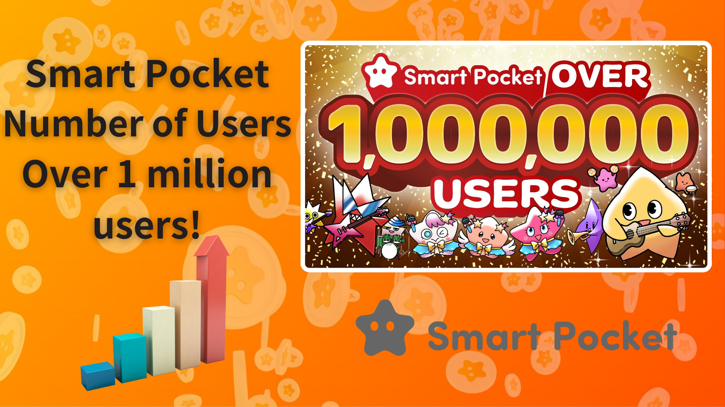

**Smart Pocket Mencapai 1 Juta Pengguna! Hadiah Kejutan 100.000 Poin untuk Semua Pengguna!**

**Halo semua! Hari ini kami membawa kabar luar biasa untuk Anda!**

**Smart Pocket secara resmi telah mencapai 1 juta pengguna! 🎉**

**Untuk merayakan pencapaian luar biasa ini, telah diumumkan bahwa semua pengguna akan menerima hadiah 100.000 poin!  
  
https://x.com/smapocke/status/1880536632627286052**

# Daftar Isi

* Pertumbuhan Luar Biasa Smart Pocket
* Perjalanan Pertumbuhan yang Mengagumkan
* Hadiah 100.000 Poin untuk Semua Pengguna!
* Cara Mendapatkan Poin di Smart Pocket
* Inisiatif Inovatif dari Smart Pocket
* Sekarang adalah Waktu yang Tepat untuk Memulai dengan Smart Pocket
* Cara Memulai dengan Smart Pocket
* Informasi Terbaru

# Pertumbuhan Luar Biasa Smart Pocket

Sejak peluncuran proyek pada 19 September 2023, Smart Pocket telah menunjukkan pertumbuhan yang luar biasa. Dalam lima hari pertama saja, platform ini mencapai 10.000 pengguna dan terus mengalami peningkatan jumlah pengguna secara konsisten.

Peluncuran aplikasi Telegram pada 27 Oktober 2024 menjadi titik balik yang signifikan, mempercepat akuisisi pengguna secara global. Pada November, platform ini mencapai 150.000 pengguna, dan pertumbuhannya semakin cepat pada Desember. Dari 400.000 pengguna pada 30 Desember, jumlahnya meningkat menjadi lebih dari 1 juta hanya dalam waktu kurang dari 20 hari. Kemudahan dan jangkauan global aplikasi Telegram menjadi pendorong utama pertumbuhan eksplosif ini!

# Perjalanan Pertumbuhan yang Mengagumkan

* 27 Oktober 2024: Peluncuran Aplikasi Telegram
* 25 November 2024: Mencapai 150.000 Pengguna
* 30 Desember 2024: Mencapai 400.000 Pengguna
* 2 Januari 2025: Mencapai 600.000 Pengguna
* 6 Januari 2025: Mencapai 800.000 Pengguna
* 12 Januari 2025: Mencapai 900.000 Pengguna
* 18 Januari 2025: Mencapai 1.000.000 Pengguna

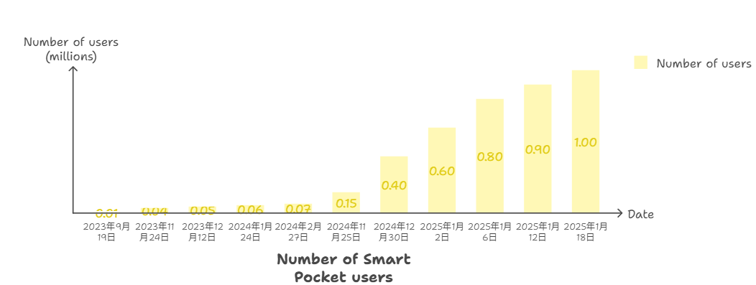

# Hadiah 100.000 Poin untuk Semua Pengguna!

Untuk memperingati pencapaian 1 juta pengguna, hadiah 100.000 poin diberikan kepada semua pengguna. Ini adalah kesempatan luar biasa baik untuk pengguna lama maupun pengguna baru.

## Sorotan Penting

* Peluang untuk menyelesaikan koleksi Pockemy yang terdiri dari 300 item
* Peningkatan hadiah AirDrop untuk token $SP
* Poin awal yang cukup untuk pengguna baru

Untuk panduan lengkap tentang cara mendapatkan poin, silakan kunjungi tautan berikut:  
https://note.com/japan_dao/n/nfa9879331899

# Inisiatif Inovatif dari Smart Pocket

Berikut adalah tonggak-tonggak penting sejak peluncuran proyek:

* 19 September 2023: Pengumuman Smart Pocket (10.000 pengguna dalam 5 hari)
* 1 November 2023: Peluncuran Aplikasi Web Smart Pocket
* 22 Desember 2023: Perkenalan karakter resmi "Pockemy"
* 8 Februari 2024: Penambahan fungsi acara tugas
* 6 April 2024: Penambahan fungsi undangan
* 25 Mei 2024: Kolaborasi NFT pertama Smart Pocket
* 27 Oktober 2024: Peluncuran Aplikasi Telegram
* 22 Desember 2024: Peluncuran Roket SpaceX yang sukses
* 26 Desember 2024: Penambahan fungsi Gacha
* 14 Januari 2025: Pengumuman bahwa 1% dari total pasokan token $SP akan dikunci secara permanen di luar angkasa

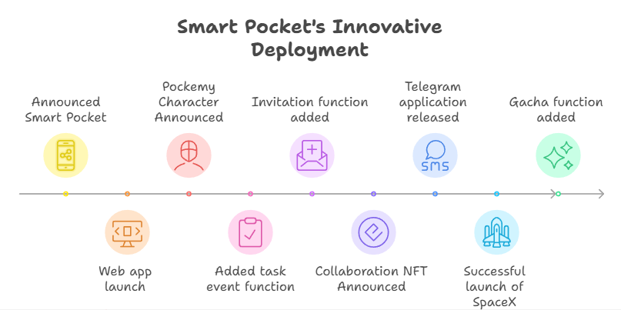

Ekspansi global melalui aplikasi Telegram dan peluncuran roket SpaceX pada 22 Desember 2024 adalah dua pencapaian yang sangat luar biasa. Misi luar angkasa ini merupakan langkah inovatif yang menunjukkan potensi baru untuk proyek Web3.

# Sekarang adalah Waktu yang Tepat untuk Memulai dengan Smart Pocket

Tidak pernah terlambat untuk memulai. Bahkan, kampanye hadiah 100.000 poin menjadikan saat ini waktu yang sempurna untuk memulai perjalanan Smart Pocket Anda.

# Cara Memulai dengan Smart Pocket

Untuk panduan langkah-langkah memulai secara rinci, silakan kunjungi tautan berikut:  
https://note.com/japan_dao/n/n41015b5af06a

# Informasi Terbaru

* Situs Resmi Smart Pocket: https://smapocke.com/
* Server Discord Resmi Smart Pocket: https://discord.com/invite/smartpocket
* Akun X Resmi Smart Pocket: https://x.com/smapocke
* Akun X Resmi Pockemy: https://x.com/pockemys

Pertumbuhan eksplosif Smart Pocket baru saja dimulai. Mengapa tidak bergabung ke dalam dunia Smart Pocket sekarang, bersamaan dengan perayaan pencapaian 1 juta pengguna ini?